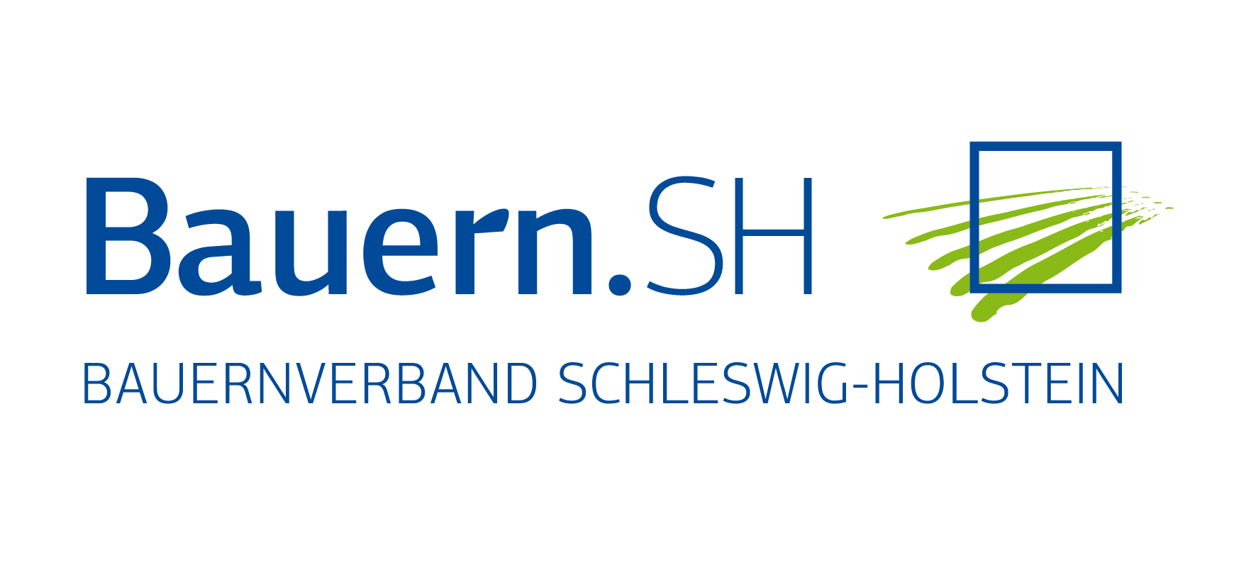

Rendsburg, 11.6.2018

Bauernverband zieht positive Bilanz nach gestrigem „Tag des offenen Hofes“:
Rund 80.000 Besucher nutzten das Angebot, sich über Landwirtschaft zu informieren

Rund 80.000 Besucher nutzten am gestrigen Sonntag, 10. Juni das Angebot, sich vor Ort über moderne Landwirtschaft zu informieren.
33 Betriebe hatten landesweit ihre Hoftore geöffnet, um Einblicke in ihre Arbeit zu geben und auch kritische Fragen zu beantworten.

Geboten wurde dabei ein breites Spektrum verschiedener Betriebsformen vom klassischen Ackerbaubetrieb über Selbstvermarkter, Schweine- und Milchviehhalter bis zum ökologisch wirtschaftenden Betrieb.

Die Eröffnung der Landesveranstaltung fand auf Gut Satjewitz in Ostholstein statt.
In seinem Grußwort lobte Präsident Schwarz das Engagement der beteiligten Betriebe und stellte klar:
„Wir merken: Moderne Landwirtschaft ist ein Thema, aber sie ist erklärungsbedürftig. Viele Menschen haben viele Fragen an uns. Am Tag des offenen Hofes stellen wir uns dem ganz bewusst. Denn eines weiß ich: Ohne eine gesellschaftliche Akzeptanz hat unsere Landwirtschaft keine Zukunft. Wir wollen den Menschen zeigen, dass sie uns und unserer Arbeit vertrauen können.“

Weitere Informationen: Dr. Kirsten Hess 0 43 31/12 77-21 oder 0151/20538459
Beiliegende Fotos können kostenfrei abgedruckt werden:
BU 1: Landwirt Wulf-Sophus Theophile (rechts) erläutert Präsident Werner Schwarz und Staatssekretärin Anke Erdmann ein „Bodenprofil“, das die Schichtung des Bodens zeigt.
BU 2: Welches Getreide ist das, und wofür wird es verwendet? Das Bestimmen von Weizen, Gerste & Co. gehörte zu den Mitmach- Aktionen.

